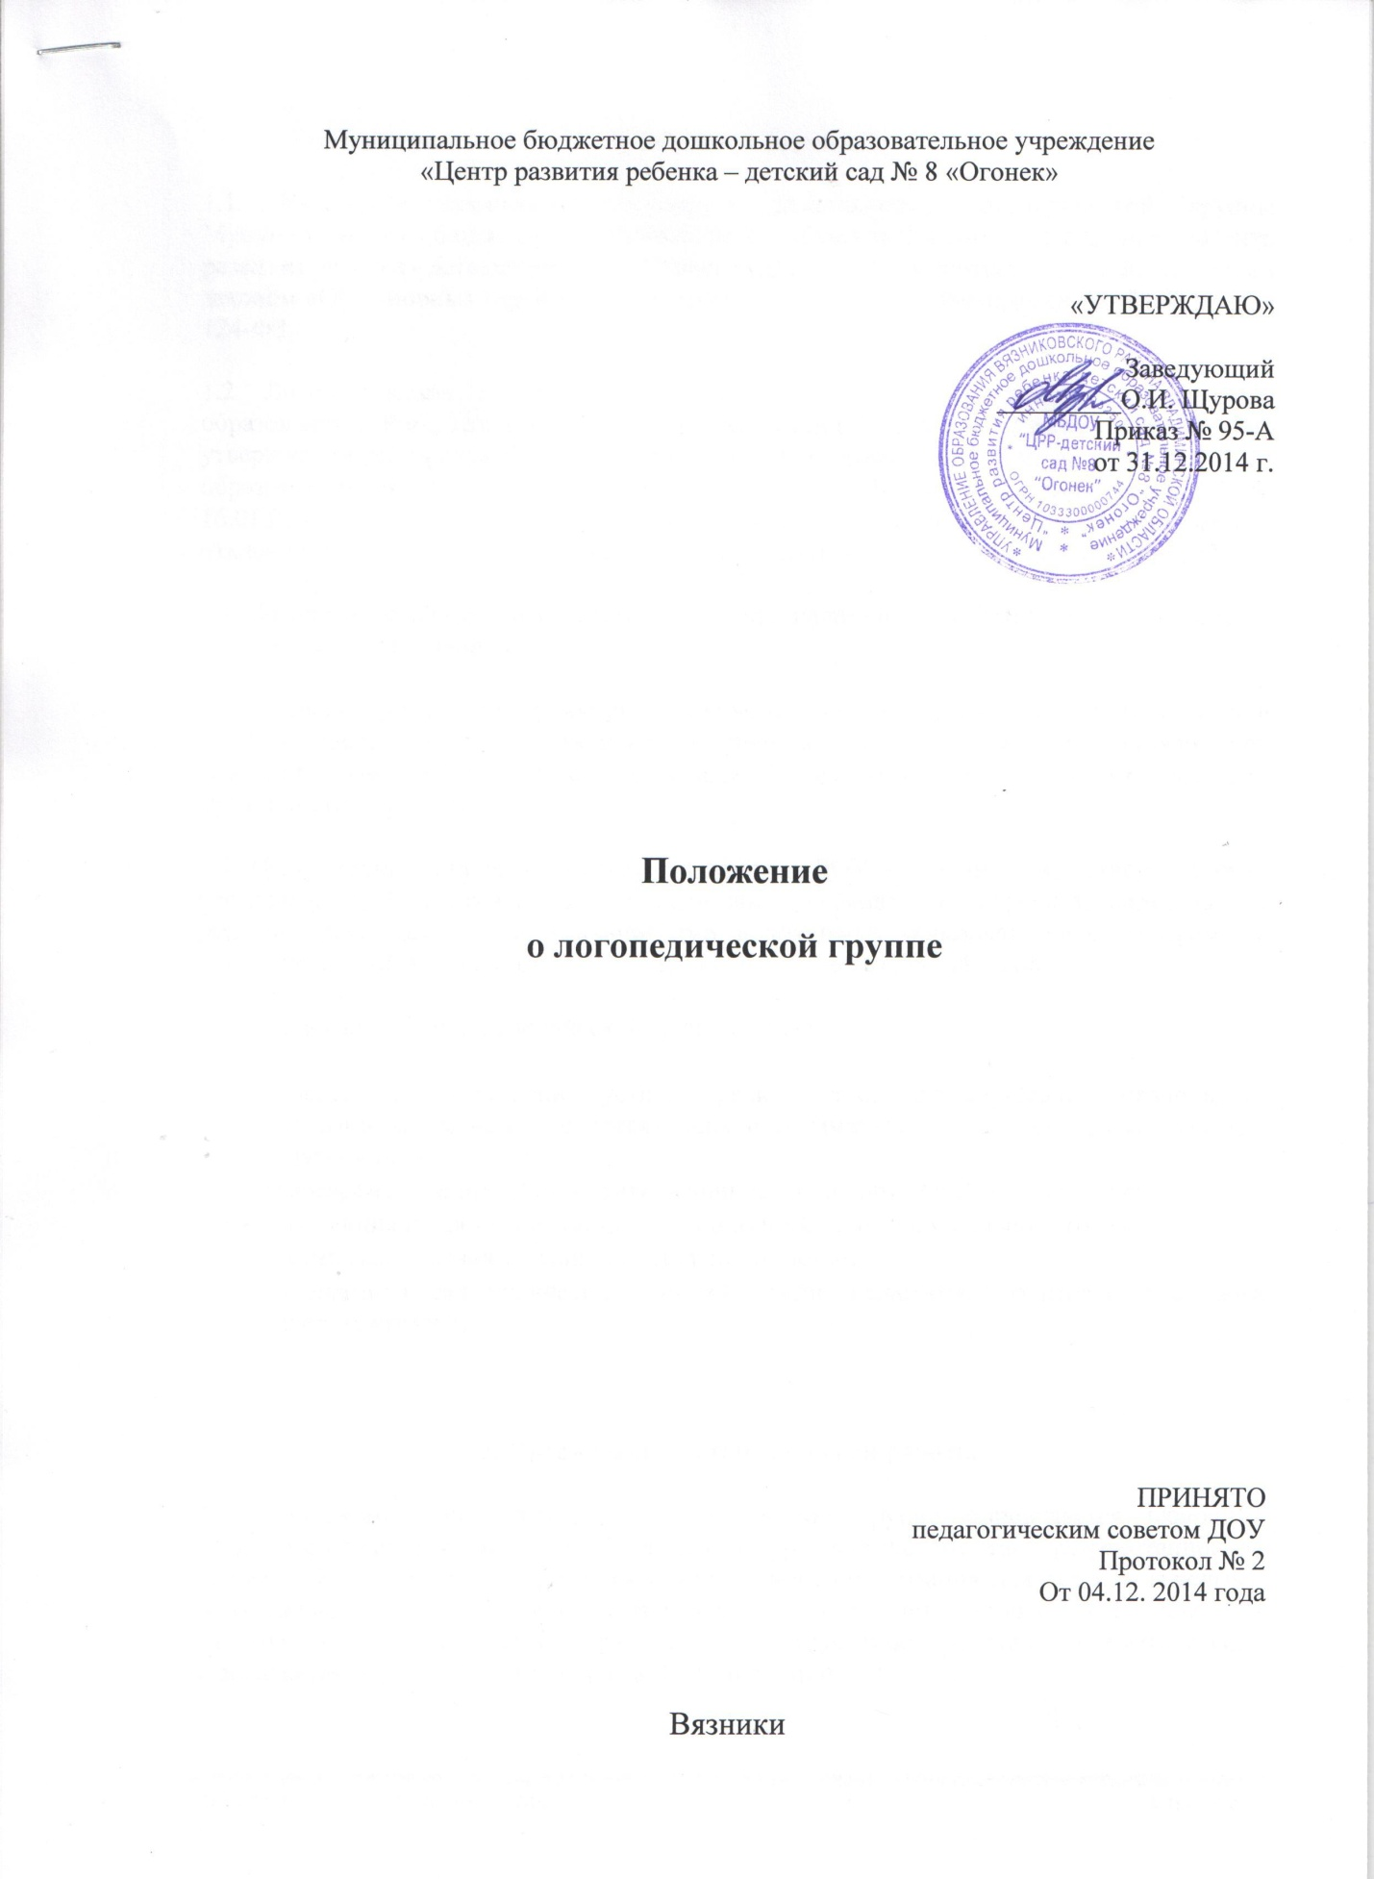

1. Общие положения
1.1. Настоящее положение регулирует деятельность логопедической группы Муниципального бюджетного дошкольного образовательного учреждения «Центр развития ребенка - детский сад № 8 «Огонек» (далее ДОУ) в соответствии с Федеральным законом «Об основных гарантиях прав ребенка в Российской Федерации» от 24.07.98 г № 124-ФЗ.

1.2. Логопедическая группа в своей деятельности руководствуется Законом «Об образовании в РФ», Приказом Минобрнауки России № 1155 от 17 октября 2013 г. «Об утверждении федерального государственного образовательного стандарта дошкольного образования» от 15 сентября 2015 года, письмом Министерства образования РФ от 16.01.2002 г. № 03-51 ин/23-03 «Об интегрированном воспитании и обучении детей с отклонениями в развитии в дошкольных образовательных учреждениях», Уставом ДОУ.
1.3. Логопедическая группа создается в ДОУ при наличии соответствующей материально-технической и кадровой базы.
1.4. Открытие, дальнейшее функционирование и закрытие логопедической группы при ДОУ осуществляется по заключению районной психолого-медико-педагогической комиссии (далее – ПМПК) на основании приказа Управления образования администрации Вязниковского района.
1.5. Цель организации логопедической группы в ДОУ – создание целостной системы, обеспечивающей оптимальные педагогические условия для коррекции нарушений в развитии речи детей в освоении ими дошкольных образовательных программ и подготовка детей к успешному обучению в общеобразовательной школе.
1.6. Основные задачи логопедической группы в ДОУ:
- коррекция нарушений устной речи детей: формирование правильного произношения, развитие лексических и грамматических средств языка, навыков связной речи;
- своевременное предупреждение возникновения нарушений чтения и письма;
- коррекция недостатков эмоционально-личностного и социального развития;
- активизация познавательной деятельности детей;
- пропаганда логопедических знаний среди педагогов, родителей (законных представителей).

2. Организация логопедической работы
2.1. Содержание образования в логопедической группе определяется Основной образовательной программой ДОУ (раздел «Коррекционная работа»), разработанной на основе «Образовательной программы дошкольного образования для детей с тяжелыми нарушениями речи (с общим недоразвитием речи) с 3-7 лет» автор Н. В. Нищева, и «Программы логопедической работы по преодолению фонетико-фонематического недоразвития у детей» Т.Б. Филичевой, Г.В. Чиркиной.

2.2. В логопедическую группу зачисляются воспитанники, имеющие следующие нарушения в развитии речи: - общее недоразвитие речи разных уровней (ОНР); - фонетико-фонематическое недоразвитие (ФФН) с дизартрией, ринолалией.
2.3. Зачисление в логопедическую группу проводится с согласия родителей (законных представителей) на основании заключения полученного по результатам обследования ПМПК и рекомендаций о профиле соответствующего обучения.
2.4. В логопедическую группу дошкольного образовательного учреждения зачисляются, как правило, дети одного возраста и уровня речевого развития.
Однако, при необходимости, в логопедическую группу дошкольного образовательного учреждения могут быть приняты дети разного возраста от 5 – 7 лет с разным уровнем речевого развития.
2.5. Логопедическая группа функционирует 5 дней в неделю. Учебный период – с 1 сентября по 30 мая текущего года.
2.6. В логопедическую группу детей с общим недоразвитием речи принимаются дети с алалией, афазией, с дефектами речи, обусловленными нарушением строения и подвижности речевого аппарата (ринолалия, дизартрия) с пяти лет. Срок коррекционно-развивающей работы два года. Предельная наполняемость логопедической группы в соответствии с СанПином – не более 10 человек.
2.7. В логопедическую группу с фонетико-фонематическим недоразвитием речи принимаются дети с 5-летнего возраста с ринолалией, дизартрией. Срок коррекционно-развивающей работы один – два года. Предельная наполняемость логопедической группы – не более 12 человек.
2.8. Приему в логопедическую группу дошкольного образовательного учреждения не подлежат дети, имеющие: - недоразвитие речи, обусловленное умственной отсталостью; - деменции органического, шизофренического и эпилептического генеза; - грубые нарушения зрения, слуха, двигательной сферы; - нарушения общения в форме раннего детского аутизма; - заикание; - задержку психического развития; - заболевания, которые являются противопоказаниями для зачисления в дошкольные учреждения общего типа.
2.9. На каждого ребенка, зачисленного в логопедическую группу, учитель-логопед заполняет речевую карту.
2.10. Основной формой организации коррекционно-развивающей работы являются групповые (фронтальные), подгрупповые и индивидуальные логопедические занятия.
2.11. Групповые логопедические занятия проводятся в соответствии с программой обучения детей с нарушениями речи.
2.12. Подгрупповые и индивидуальные логопедические занятия проводятся с учетом режима работы образовательного учреждения и психофизических особенностей развития детей дошкольного возраста, индивидуального образовательного маршрута.
2.13. Периодичность подгрупповых и индивидуальных занятий определяется тяжестью нарушения речевого развития детей.
2.14. Индивидуальные занятия проводятся не менее двух-трех раз в неделю:
- с детьми, имеющими общее недоразвитие речи; - с детьми, имеющими дефекты речи, обусловленные нарушением строения и подвижности органов речевого аппарата (дизартрия, ринолалия). По мере формирования произносительных навыков у детей, занятия с ними проводятся в подгруппе.
2.15. Подгрупповые занятия проводятся по сетке занятий по возрастам и периодам.
2.16. Продолжительность группового логопедического занятия: - в старшей группе - 20-25 минут; - в подготовительной к школе группе – 25-30 минут.
2.17. Продолжительность подгруппового занятия составляет 15-20 минут, продолжительность индивидуального – 15 минут с каждым ребенком.
2.18.Ежедневно, во второй половине дня, проводится групповая и индивидуальная коррекционная деятельность воспитателя по заданию учителя-логопеда.
2.19. В случаях необходимости уточнения заключения или продления срока логопедической работы дети с нарушениями речи, с согласия родителей (законных представителей), направляются учителем-логопедом в соответствующее лечебно-профилактическое учреждение для обследования врачами-специалистами (невропатологом, психиатром, отоларингологом, офтальмологом и др.) или в районную ПМПК.
2.20. Ответственность за обязательное посещение детьми занятий в логопедической группе несут родители (законные представители).
3. Руководство логопедической группой
3.1. Непосредственное руководство логопедической группой осуществляется администрацией дошкольного образовательного учреждения.
3.2. Заведующий ДОУ: - обеспечивает создание условий для проведения с детьми коррекционно-педагогической работы; - подбирает в логопедическую группу постоянных воспитателей, имеющих педагогическое образование, первую или высшую квалификационную категорию и опыт работы с детьми старшего возраста; - обеспечивает логопедический кабинет специальным оборудованием, методической литературой.
3.3. Научно-методическое сопровождение, консультативную помощь учителям-логопедам, координацию работы городского методического объединения учителей-логопедов осуществляет районный методист по коррекционной работе.
3.4. Повышение уровня профессиональной квалификации, обмен опытом логопедической работы осуществляется на районном методическом объединении учителей-логопедов, на курсах повышения квалификации и др.
4. Участники образовательного процесса логопедической группы
Участниками образовательного процесса являются дети, имеющие нарушения речи, их родители (законные представители), педагоги и специалисты ДОУ.
4.1. Родители (законные представители): - имеют право защищать законные права и интересы ребенка; - принимать участие в деятельности учреждения в соответствии с его Уставом; - знакомятся с формами и характером коррекционных методов обучения детей; - принимают активное участие в мероприятиях по преодолению речевых недостатков;
- обеспечивают посещение ребенком логопедической группы и коррекционных занятий;
- выполняют рекомендации учителя – логопеда и воспитателя.
4.2. Педагоги ДОУ интегрировано осуществляют комплекс мероприятий по диагностике и коррекции речевых нарушений у детей, консультируют родителей (законных представителей) по вопросам развития речи.
4.2.1. Учитель-логопед является организатором и координатором коррекционно-развивающей работы: - проводит регулярные занятия с детьми по исправлению различных нарушений речи, осуществляет в ходе логопедических занятий профилактическую работу по предупреждению нарушений чтения и письма; - готовит документы для обследования детей в ПМПК с целью определения в специальные группы; - осуществляет взаимодействие с педагогами по вопросам освоения детьми программы дошкольного образовательного учреждения; - представляет администрации дошкольного образовательного учреждения и районному методисту по коррекционной работе ежегодный отчет, содержащий сведения и результатах коррекционно-развивающей работы; - поддерживает связь с учителями-логопедами дошкольных образовательных учреждений, с учителями-логопедами и учителями начальных классов общеобразовательных учреждений, с педагогами специальных (коррекционных) образовательных учреждений для обучающихся, воспитанников с отклонениями в развитии, с логопедами и врачами-специалистами детских поликлиник и ПМПК; - информирует педагогический коллектив дошкольного образовательного учреждения о задачах, содержании, работы логопедической группы; - ведет разъяснительную и просветительскую работу среди педагогов, родителей (законных представителей) детей, выступая с сообщениями о задачах и специфике логопедической работы по преодолению нарушений речи; - участвует в работе районного и городского методического объединения учителей-логопедов и методического объединения дошкольного образовательного учреждения; - повышает свою профессиональную квалификацию и аттестуется согласно действующим нормативным документам.
4.2.2. Воспитатель логопедической группы: - закрепляет приобретенные навыки; - отрабатывает умения по автоматизации звуков, интегрируя логопедические цели, содержание, технологии в повседневную жизнь детей; - планирует и организует общеобразовательные занятия.
4.2.3. Педагог-психолог: - оказывает консультативную помощь родителям и специалистам ДОУ, принимающим участие в воспитании и обучении ребенка; - внедряет в практику методы психолого-коррекционной работы с детьми, имеющими недоразвитие речи.
4.2.4. Музыкальный руководитель: - развивает основные компоненты звуковой культуры речи, формирует певческое и речевое дыхание, музыкально-ритмические движения; - участвует в работе по автоматизации звуков, развитию фонематического слуха; - стимулирует познавательные процессы через утренники, досуг.
4.2.5. Инструктор по физической культуре: - способствует оздоровлению и закаливанию детского организма; - совершенствует координацию основных видов движения; - развивает общую и мелкую моторику.
5. Документация учителя-логопеда.
1. Речевая карта на каждого ребенка с перспективным планом работы по коррекции выявленных речевых нарушений.
2. Список детей логопедической группы с заключением ПМПК.
3. Тетрадь взаимосвязи учителя-логопеда и воспитателей логопедической группы.
4. План организационно-методической и корреционно-развивающей работы логопеда.
5. Перспективный план коррекционной работы с детьми.
6. Рабочие планы подгрупповых и индивидуальных занятий.
7. Индивидуальные тетради детей.
8. Журнал учета посещаемости логопедических занятий детьми.
9. Отчет о результатах проведенной работы за год.
10. Циклограмма рабочего времени учителя-логопеда, утвержденная руководителем ДОУ.
11. График работы учителя-логопеда, утвержденный руководителем ДОУ.
6. Материально-техническое обеспечение логопедической группы
6.1. Логопедический кабинет размещается в помещении ДОУ.
6.2. Для логопедического кабинета выделяется помещение площадью отвечающей санитарно-гигиеническим нормам.
6.3. Логопедический кабинет обеспечивается специальным оборудованием.
6.4. Для обработки рук учителя-логопеда и логопедического оборудования (зонды, шпатели) утвержден норматив расхода этилового спирта из расчета 20 граммов этилового спирта в год на одного ребенка с нарушениями речи.
6.5. Ответственность за оборудование логопедического кабинета, его санитарное содержание, ремонт помещения возлагается на администрацию ДОУ.

